Vedoucí zaměstnanci Správy železnic obdrželi směrnici pro obnovu železničních tratí v ČR v době válečného stavu a ohrožení státu, v dokumentu se píše o odminování tratí a odstraňování kráterů v kolejištích! Náčelník generálního štábu AČR v rozhovoru pro ČTK potvrdil, že se plánuje možnost selektivní mobilizace majetku a českého obyvatelstva v případě otevřeného konfliktu NATO s Ruskem! Moskva ve středu varovala, že použití munice s ochuzeným uranem posádkami tanků Leopard a Abrams na Ukrajině bude považováno za nasazení špinavých jaderných zbraní proti Ruské federaci!

* [Z domova](https://aeronet.news/category/z-domova/)

Led 25, 2023

[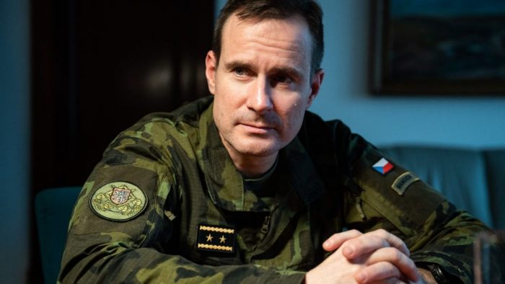](https://aeronet.news/wp-content/uploads/KarelRehkaACRFeat.jpg)

**Vedoucí zaměstnanci Správy železnic obdrželi směrnici pro obnovu železničních tratí v ČR v době válečného stavu a ohrožení státu, v dokumentu se píše o odminování tratí a odstraňování kráterů v kolejištích! Náčelník generálního štábu AČR v rozhovoru pro ČTK potvrdil, že se plánuje možnost selektivní mobilizace majetku a českého obyvatelstva v případě otevřeného konfliktu NATO s Ruskem! Moskva ve středu varovala, že použití munice s ochuzeným uranem posádkami tanků Leopard a Abrams na Ukrajině bude považováno za nasazení špinavých jaderných zbraní proti Ruské federaci!**

Bezpečnostní krize v Evropě kvůli eskalaci války na Ukrajině ze strany členských zemí NATO začíná nabírat neuvěřitelné a donedávna doslova nemyslitelné obrysy. Naše redakce obdržela z důvěrného zdroje interní dokument v podobě směrnice pro vedoucí zaměstnance státního podniku Správa železnic s názvem: “***Předpis pro obnovu poškozené železniční dopravní cesty za stavu ohrožení státu a válečného stavu***” a jedná se o bezpečnostní materiál, který instruuje jednotlivé řídící pracovníky a provozní vedoucí o způsobu opravy železničních tratí v ČR v případě vyhlášení válečného stavu vládou Petra Fialy, nebo případně během stavu ohrožení, což by byl stav předcházející válečnému stavu. Dokument je datován dnem 19. 12. 2022 a byl tedy rozeslán a distribuován před Vánoci a byl šířen pouze v elektronické podobě.

[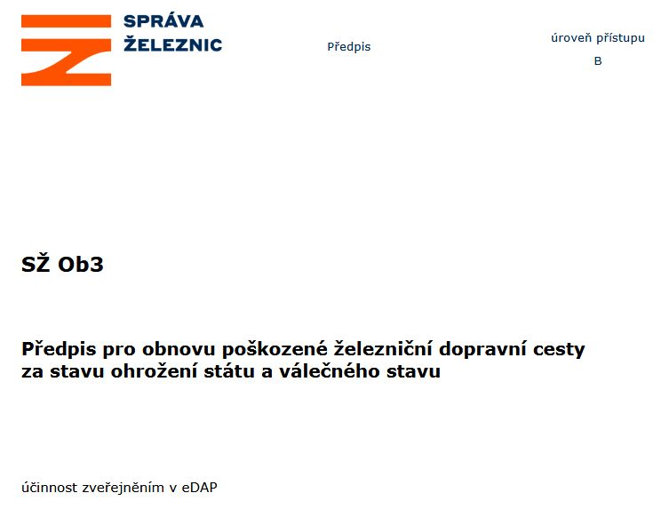](https://aeronet.news/wp-content/uploads/SZ_SmerniceFront.jpg)Hlavička směrnice

V dokumentu se popisuje, že Správa železnic zajistí opravy válkou poškozených tratí jen v nezbytném rozsahu, přičemž **armáda musí zajistit odminování tratí**, než bude možné na opravu traťového spodku pustit dělníky a zaměstnance Správy železnic. Materiál rovněž metodicky popisuje, jak budou dělníci **zasypávat krátery**, zjevně myšleno po leteckých pumách a raketách, aby mohlo dojít k obnově železniční tratě.

**Dokument je zcela očividně operačním manuálem pro Správu železnic pro případ vypuknutí konfliktu mezi NATO a Ruskou federací**, přičemž manuál naznačuje, že Správa železnic dokonce počítá s tím, že některé tratě mohou být zaminované, čímž se myslí minová pole okolo železniční trati jako ochrana před postupem nepřítele, ale rovněž může jít i o možnost zaminování přímo kolejí, aby nepřítel v případě ovládnutí traťového koridoru nemohl železnici používat k vlastní přepravě.

**Směrnice na přípravu válečného stavu už míří k prvním adresátům ve státních organizacích**

V kolejišti mohou být logicky i nevybuchlé bomby, takže oprava železničního náspu bude probíhat ve spolupráci se sapéry AČR. Není náhodou, že Správa železnic rozeslala před Vánoci takovýto dokument, který upravuje a nahrazuje předchozí starší směrnici o opravách železniční cesty v době válečného stavu.

[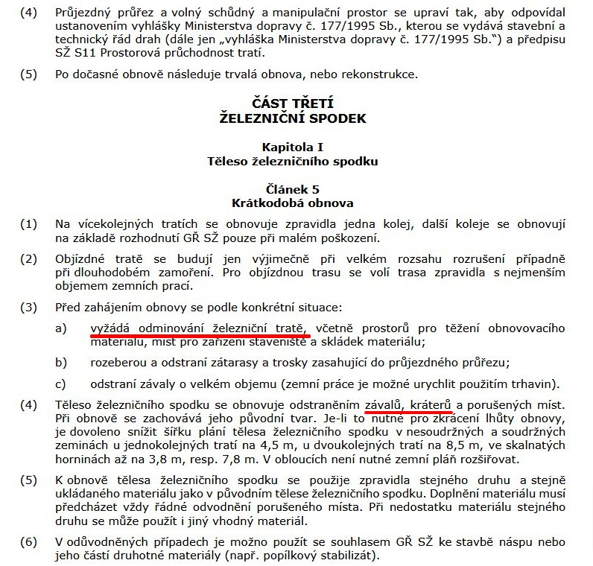](https://aeronet.news/wp-content/uploads/SZ_SmerniceStrana11.jpg)Strana 11 uniklé směrnice Správy železnic. Naše redakce má k dispozici celý dokument

A to není všechno.**V úterý 24. ledna totiž náčelník generálního štábu AČR Karel Řehka v rozhovoru pro ČTK uvedl  [**[**1**](https://href.li/?https://www.ceskenoviny.cz/zpravy/rehka-v-pripade-valky-nato-s-ruskem-by-stat-musel-vyberove-mobilizovat/2316173)**], že Česká republika se v případě vojenského konfliktu, čímž myslel střet mezi NATO a Ruskem, neobejde bez tzv. výběrové mobilizace**, a to jak majetku či techniky, tak i vybraných skupin obyvatelstva, a to z důvodu, že prý není myslitelné, že by současná česká armáda mohla zvládnout sama o sobě případný konflikt s nepřítelem.

**Náčelník generálního štábu AČR začal mluvit o výběrové mobilizaci v ČR, pokud by se to prý mezi Ruskem a NATO jako zvrtlo**

Pouhé 3 dny před druhým kolem prezidentských voleb v ČR tak náčelník Řehka bez uzardění a naplno potvrdildřívější informace našeho Aeronetu o rámcové přípravě mobilizace v ČR, kdyby se krize na Ukrajině rozrostla do konfliktu velkých rozměrů v Evropě. Sami vidíte, že naše varování vycházelo z podložených zdrojů, které nás už několik měsíců informují o přípravách na mobilizace části obyvatelstva v ČR v důsledku štvaní evropských zemí do války proti Rusku na Ukrajině. Tady stojí za pozornost citace náčelníka AČR:

*“Pokud by byla válka mezi NATO a Ruskem například na východním křídle aliance mimo české území, okamžitě by se to České republiky dotklo a pouze profesionální armáda by nestačila.****Bude se muset zapojit celá společnost, bude se muset minimálně výběrově mobilizovat, ať už lidé nebo věcné zdroje materiálu****,*” uvedl. Česko by se podle něj stalo legitimním cílem, protože by se přes jeho území například přesouvaly spojenecké jednotky. Poukázal na to, že řada prostředků používaných ve válce na Ukrajině může doletět až na území ČR. “*Takže myslet si, že se to nedotkne našeho teritoria, je prostě naivní*,” uvedl pro ČTK.

Vidíte? Najednou výrok generála Karla Řehka dokonale zapadá do výše uvedené směrnice Správy železnic, která instruuje zaměstnance, jak opravovat zničené železniční tratě poseté krátery od raket, protože Ruská armáda je bude ničit jako legitimní cíl, protože po těch tratích budou proudit zbraně a munice NATO do války proti Rusku. Podle Řehka se stane ČR legitimním cílem pro Ruskou armádu, pokud se přes její území budou přesouvat spojenecká vojska.

**Barbarossa 2 je v plném proudu příprav, Rusko a NATO se už přímého střetu vyhnout zřejmě nemohou**

Zamyslete se, proč ČTK pouhé 3 dny před prezidentským finále publikuje takovéto rozhovory? Protože je to příprava obyvatelstva na chystané procesy řízení a těmito rozhovory se připravuje mediální půda pro vládu Petra Fialy a vyhlášení válečného stavu na území ČR, čímž velení nad armádou přejde na vrchního velitele v roli prezidenta, kterým má být podle plánu Pětikoalice generál, který povede ČR do války proti Rusku v operaci Barbarossa 2. Ano, přesně tak je to naplánováno a Moskva již o tom nepochybuje. Ruské televize už otevřeně mluví o operaci Barbarossa 2 jako o hotové věci.

Leopard 2A7

Ruská mé[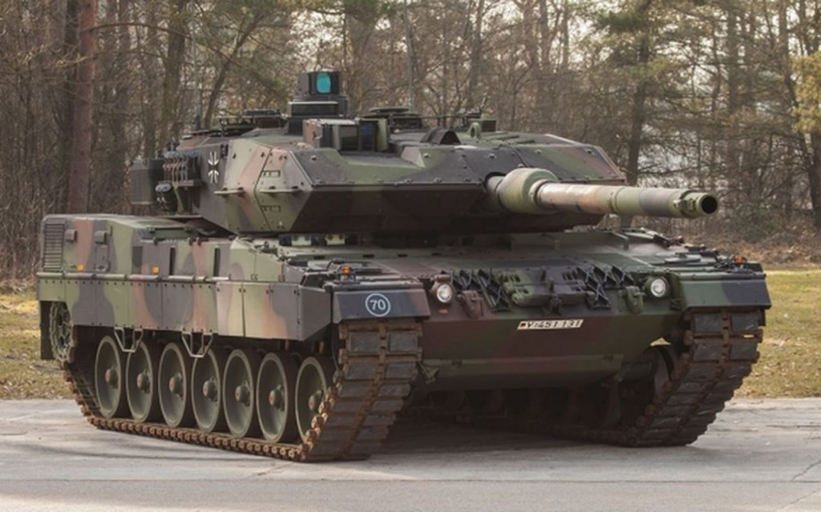](https://aeronet.news/wp-content/uploads/Leopard_2a7.jpg)dia včera konstatovala, že Německo znovu vstoupilo do války proti Rusku. **Německo se prý rozhodlo po 78 letech po II. sv. válce, že znovu vyhlásí válku Rusku, protože už v pondělí večer na utajeném zasedání německé vlády bylo rozhodnuto [**[**2**](https://href.li/?https://www.rt.com/news/570476-tanks-for-ukraine/)**], že Německo pošle proti Ruské armádě na Ukrajinu tanky Leopard 2** v počtu 14 kusů v první fázi a Američané ve čtvrtek potvrdili, že pošlou Ukrajině celkem 31 tanků Abrams. Oba tyto dva typy tanků jsou připraveny k používání munice s ochuzeným uranem, který má za úkol probíjet pancíře těžce obrněných tanků, případně tanků s aktivní ochranou na plášti.

**Moskva bude na munici s ochuzeným uranem reagovat jako na použití špinavých jaderných zbraní proti Ruské armádě**

A právě proto Moskva prostřednictvím diplomata ve čtvrtek varovala, že pokud posádky tanků Leopard a Abrams na Ukrajině použijí munici s ochuzeným uranem proti Ruské armádě, bude to považováno za použití špinavé jaderné zbraně se všemi důsledky, které z toho vyplývají. Agentura RIA Novosti **[**[**3**](https://href.li/?https://ria.ru/20230125/snaryad-1847362826.html)**]** přímo uvedla:

Moskva bude považovat dodávky nábojů s obsahem uranu vyrobených na Západě Kyjevu za použití špinavých jaderných bomb, prohlásil vedoucí ruské delegace na vídeňských jednáních o vojenské bezpečnosti a kontrole zbrojení Konstantin Gavrilov.

“*Varujeme západní sponzory kyjevské vojenské mašinérie před podporou jaderných provokací a vydíráním. Víme, že tank Leopard 2 a transportéry BMP Bradley a Marder jsou vyzbrojeny podkaliberními pancéřovými střelami s uranovým jádrem, jejichž použití vede ke kontaminaci oblasti, jak se to stalo v Jugoslávii a Iráku.****Pokud budou takové náboje dodány Kyjevu pro těžkou vojenskou techniku NATO, budeme to považovat za použití špinavých jaderných bomb proti Rusku se všemi následky,***” řekl diplomat na fóru OBSE o bezpečnostní spolupráci.

Na toto myslí Gerasimovova doktrína. V části o bezpečnosti Ruska se uvádí, že použití špinavých jaderných zbraní proti Rusku dává Ruské armádě oprávnění reagovat na takové údery operačně-taktickými jadernými zbraněmi Ruské armády. Podkaliberní střely s jádrem z ochuzeného uranu mají extrémní kinetickou průraznou sílu, přičemž mají za úkol vytvořit do pancíře díru. Ochuzený uran má tu vlastnost, že po nárazu do pancíře se vznítí a roztrhne, čímže dojde k podobnému jevu hoření jako u bílého fosforu. Hořící úlomky uranového jádra zapálí vnitřek tanku a propálí pláště uskladněných dělostřeleckých granátů v tanku, které explodují. Exploze tanku rozmetá zbytky ochuzeného uranu do okolí.

**Overtonovo okno se přesouvá od nemyslitelné představy války v Evropě k požadavku veřejnosti na spuštění operace Barbarossa 2**

A protože během bojů jsou vystřeleny stovky nebo spíše tisíce takových střel, dochází potom k zamoření celého bitevního pole. Ještě horší je situace, kdy tato munice v rámci bojů je střílena v městské zástavbě. Dochází potom ke kontaminaci celého města, které potom nemůže být snadno opraveno a znovu vráceno k životu, protože trosky domů a celé ulice jsou zamořené ochuzeným uranem. **Použití munice s ochuzeným uranem by tak naplnilo směrnici Gerasimovovy doktríny o oprávněnosti použití taktických jaderných zbraní proti nepříteli.** Tohle je prostě jenom další z řady příkladů eskalace války krok za krokem, stupeň za stupněm.

[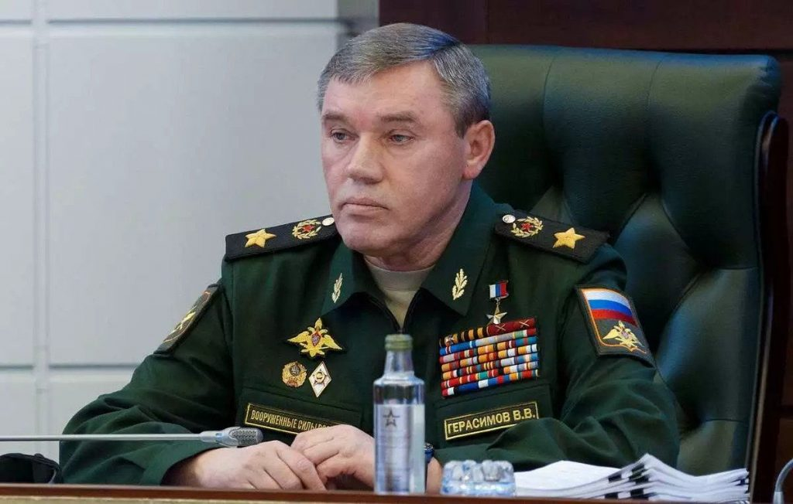](https://aeronet.news/wp-content/uploads/ValerijGerasimov.jpg)Valerij Gerasimov, náčelník generálního štábu Ruské armády

Je to doslova válečné Overtonovo okno. Ještě před rokem bylo vyslání tanků z USA a Německa na Ukrajinu proti Rusku nemyslitelné, dnes je to realita. Ještě nedávno byla myšlenka války NATO proti Rusku nemyslitelná, ale dnes už náčelník generálního štábu mluví o selektivní mobilizaci občanů ČR a Správa železnic dostává noty, jak opravovat koleje, když do nich dopadnou letecké pumy, nebo když je okolí trati zaminované. Postupně se posouvá Overtonovo okno směrem od nemyslitelného k přijatelnému a dokonce k vyžadovanému.

**Přání války a bubnování do války z kolektivní západní vyhlídky na smrt**

Tanky Leopard a Abrams to totiž neskončí. Brzy přijdou na řadu stíhačky pro Ukrajinu a dojde i na vojska NATO, protože v nějaké chvíli už nebudou žádní Ukrajinci schopní boje a doktrína války se změní. ***Už nebude platit, že na Ukrajině se bojuje do posledního Ukrajince, ale že na Ukrajině se bojuje do posledního Evropana.*** To uvedl Vladimir Solovjov na ruské televizi v pořadu “Večer” a s tímto názorem lze souhlasit.

To bude plán a cíl amerických neoconů ve druhé fázi, až dojdou Ukrajinci. A protože oni opravdu docházejí, tak už teď v Česku před volbami generál Řehka vypouští balónek o selektivní mobilizaci, aby Češi nebyli na pochybách, co se na ně chystá. Takový je plán. Železničáři mají instrukce na válku, náčelník genštábu má instrukce na mobilizaci a na válku, Fialova vláda má ve sněmovně návrh na autorizaci zákona na válku a posílání vojáků do ciziny.

[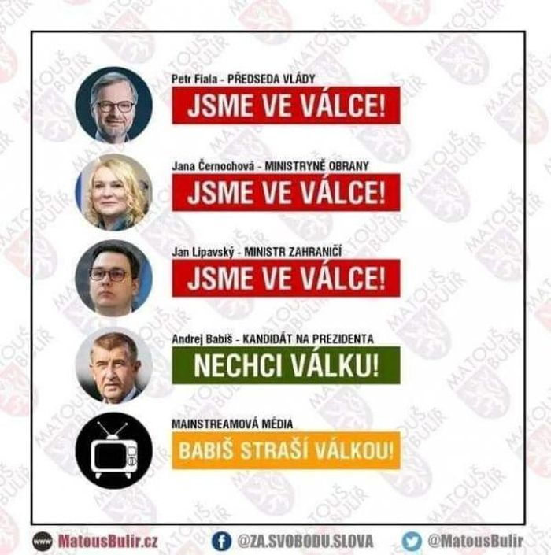](https://aeronet.news/wp-content/uploads/JsmeNejsmeVeValce.jpg)Jak informují česká média o válce

A do čela Hradu na pozici vrchního velitele chtějí generála připraveného na válku. A Rusové varují, zase jako před více než rokem, že když to válečné tažení NATO proti Rusku nepřestane, budou reagovat. A v nějaké chvíli ta reakce opět přijde, protože je jen otázkou času, kdy začne ochuzená uranová munice dopadat dovnitř Ruska nebo kdy dojde k útoku špinavou bombou v nějakém ruském městě, jak právě vyhrožoval **[**[**4**](https://aeronet.news/eskalace-valky-se-prohlubuje-po-navsteve-sefa-cia-v-kyjeve-zacal-poradce-zelenskeho-vyhrozovat-ruskym-mestum-teroristickymi-utoky-nemecka-vlada-zacala-nakladat-leopardy-na-vlaky/)**]** Michailo Podoljak, poradce Zelenského. Je to šílený útěk naproti otevřené eskalaci mezi NATO a Ruskem. Přání války šílených magorů kolektivního západu v přímém přenosu!